Production : donner des indications

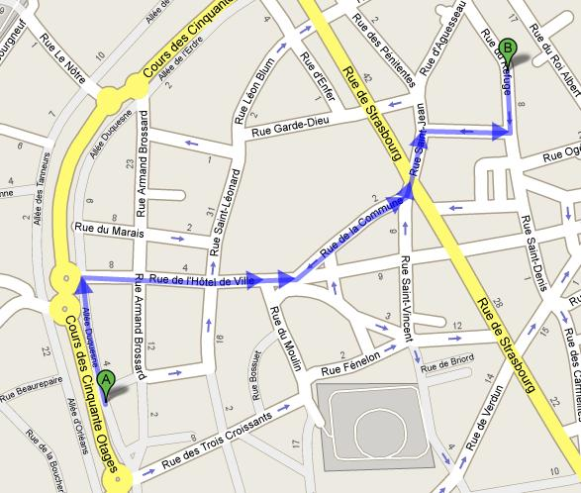

Jean se trouve cours des 50 otages. Il veut aller rue du Refuge. Donne-lui les indications pour s'y rendre.
Question 1

Tout d'abord, continuez...

A. à gauche
B. à droite
C. tout droit

Question 2

Ensuite, tournez ...

A. à droite
B. à gauche

Question3

Puis, prenez la ...

A. la deuxième à droite
B. troisième à gauche
C. deuxième à gauche
D. première à droite

Question 4

Au carrefour, allez ...

A. à gauche
B. à droite
C. tout droit

Question 5

Ensuite, ...
A. allez tout droit
B. prenez à droite
C. tournez à gauche

Question 6

Enfin, prenez ...

A. à droite
B. la deuxième à gauche
C. la première à gauche

